**Отчет по государственным услугам за 2021 год.**

Сведения об услугодателях: Коммунальное государственное учреждение «Общеобразовательная школа № 2 имени Ахмета Байтурсынулы города Степногорск отдела образования по городу Степногорск управления образования Акмолинской области» Юридический адрес город Степногорск, 2 микрорайон, здание №14.

Информация о государственных услугах:

В КГУ «Общеобразовательная школа № 2 имени Ахмета Байтурсынулы города Степногорск отдела образования по городу Степногорск управления образования Акмолинской области» в области сферы образования за 2021 год было оказано **243** государственных услуг:

*4003015* *«Прием документов для перевода детей между организациями начального, основного среднего, общего среднего образования» -* ***69***

*403003 «Прием документов и зачисление в организации образования независимо от ведомственной подчиненности для обучения по общеобразовательным программам начального, основного среднего, общего среднего образования» -* ***69***

*403008 «Предоставление бесплатного и льготного питания отдельным катетегориям обучающихся и воспитанников в общеобразовательных школах» -* ***94***

*403004 «Прием документов для организации индивидуального бесплатного обучения на дому детей, который по состоянию здоровья в течение длительного времения не могут посещать организации начального, очновного, общего среднего образования» –* ***1***

*803005 «Выдача дубликатов документов об основном среднем, общем среднем образовании» -* ***3***

*803014 «Прием документов для прохождения аттестации педагогов организаций образования и республиканских подветсвенных организаций образования на присвоение и подтверждение квалификаированных категорий»* ***-* 7**

*403010 «Выдача развешения на обучение в форме экстерната в организации основного среднего, общего среднего образования» -* ***0***

Все государственные услуги в сфере образования оказываются на бесплатной основе.

За 2021 год жалоб о предоставлении государственных услуг не поступало.

Вся необходимая информация для услугополучателей размещена на сайте школы ОШ №2 <http://sc0002.stepnogorsk.aqmoedu.kz/> в разделе «Государственные услуги».

На информационном стенде размещены стандарты и правила государственных услуг.

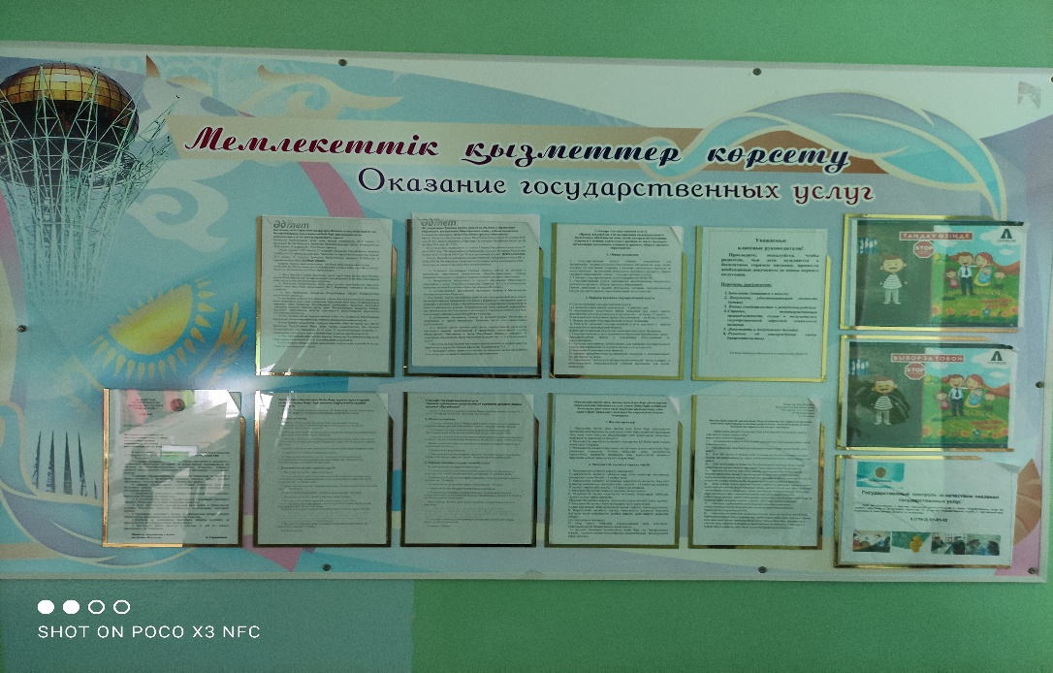

Функционирует уголок самообслуживания.

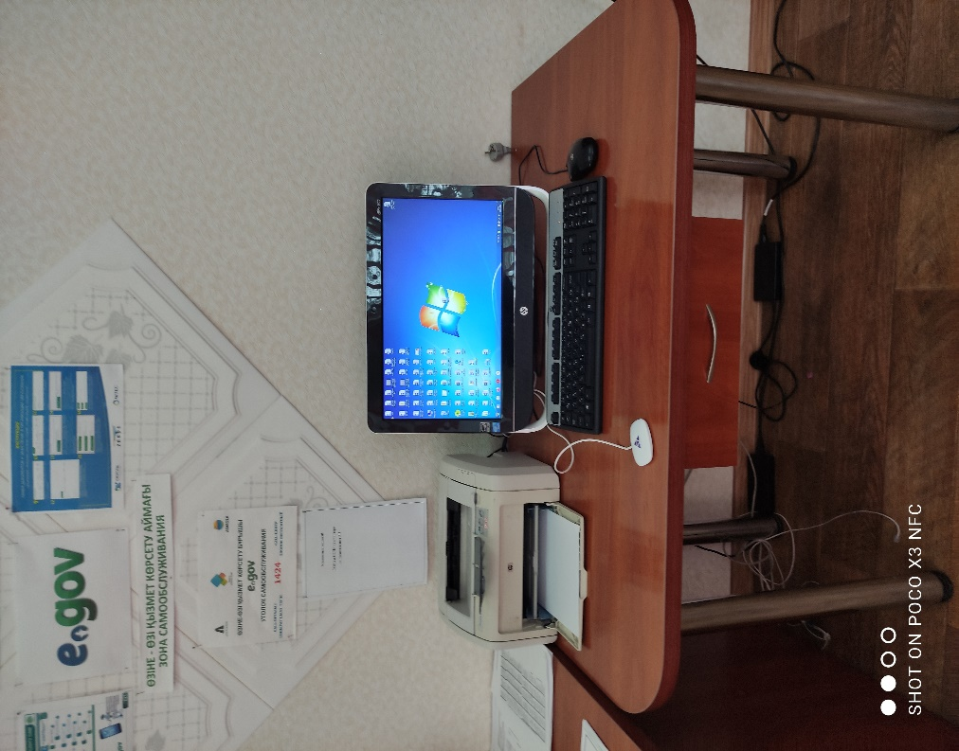

Так же, расположен пандус для инвалидов и имеется кнопка вызова:

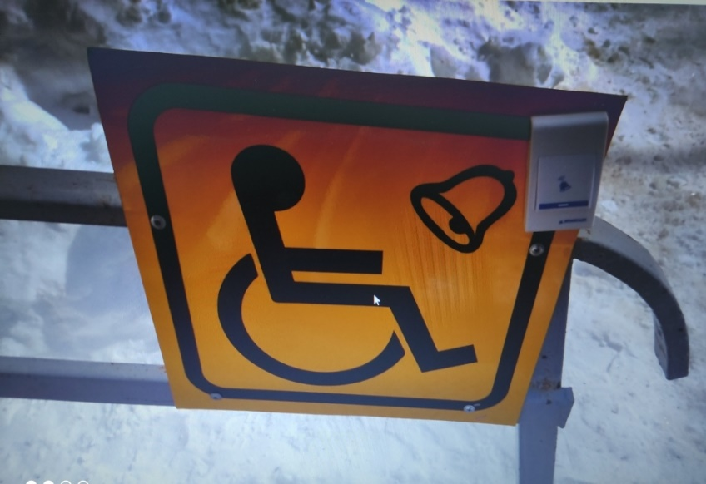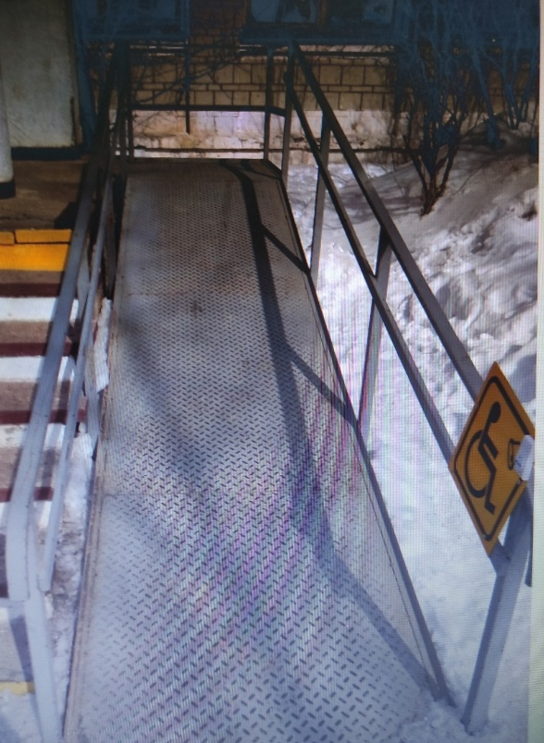

В Республике Казахстан вопросы улучшения процесса оказания государственных услуг выдвигаются на уровень стратегических задач современного и демократически ориентированного государства.

**И.о. руководителя Д.Абдилова**